แผนภาพ UML ระบบยืมคืนอุปกรณ์ IoT
เอกสารฉบับนี้จัดทำจากระบบในโปรเจกต์ C:\IOT เพื่อใช้ประกอบรายงานการวิเคราะห์และออกแบบระบบ ประกอบด้วย Use Case Diagram พร้อมคำอธิบายรายกรณี Class Diagram Sequence Diagram Activity Diagram และ State Diagram โดยแสดงกระบวนการยืม การส่งคำขอคืน การตรวจรับ การคืนบางส่วน และการซ่อมตามการทำงานจริงของระบบ
ผู้ใช้ทั่วไปค้นหาอุปกรณ์และยืมได้ทันทีเมื่อมีจำนวนพร้อมยืม เมื่อแจ้งคืน ระบบจะรอให้ผู้ดูแลตรวจรับของจริง ก่อนปรับสต็อก ผู้ดูแลยังจัดการคลัง ผู้ใช้ รายงาน และประวัติการทำงานได้

ขอบเขตของแผนภาพ
- Use Case Diagram แสดงผู้เกี่ยวข้องและงานที่ทำกับระบบ แบ่งภาพผู้ใช้กับผู้ดูแลเพื่อให้ข้อความอ่านได้
- Class Diagram แสดงข้อมูลและความสัมพันธ์หลัก รวมทั้งพฤติกรรมเชิงแนวคิดของคลาส
- Sequence Diagram แสดงทั้งการโต้ตอบระหว่าง Actor กับระบบและลำดับการทำงานภายใน
- Activity Diagram แสดงขั้นตอนยืม คืน ตรวจรับ และซ่อมตามผู้รับผิดชอบ
- State Diagram แยกวงจรรายการยืมกับส่วนคืนตามสภาพ
หมายเหตุ: ในระบบจริง pending_return เป็นข้อมูลประกอบรายการ borrowed ไม่ใช่ค่า status ในฐานข้อมูล และการเกินกำหนดคำนวณจากวันที่กำหนดคืน ไม่ใช่สถานะที่บันทึกแยก

แผนภาพ UML

ภาพที่ 1 Use Case สำหรับผู้เยี่ยมชมและผู้ใช้
แสดงการสมัคร เข้าสู่ระบบ ดูคลัง ยืม ส่งคำขอคืน และติดตามรายการ
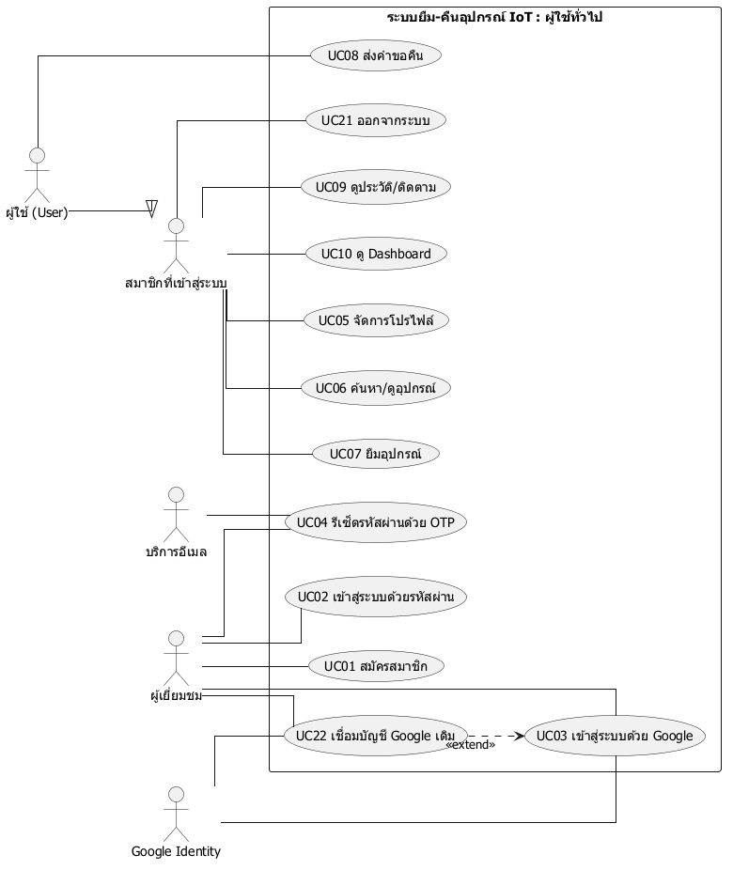

ภาพที่ 2 Use Case สำหรับผู้ดูแล
แสดงงานเพิ่มเติมของผู้ดูแล ได้แก่ คลัง ตรวจรับ ซ่อม ผู้ใช้ รายงาน และ Audit
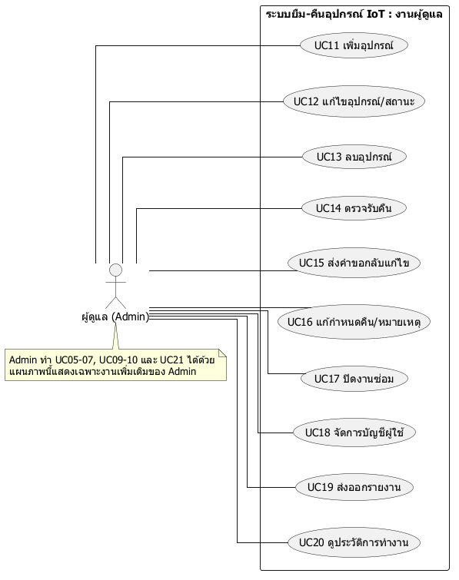

ภาพที่ 3 Class Diagram
แสดงคลาสข้อมูล ความสัมพันธ์ จำนวนคู่สัมพันธ์ และหน้าที่เชิงแนวคิด
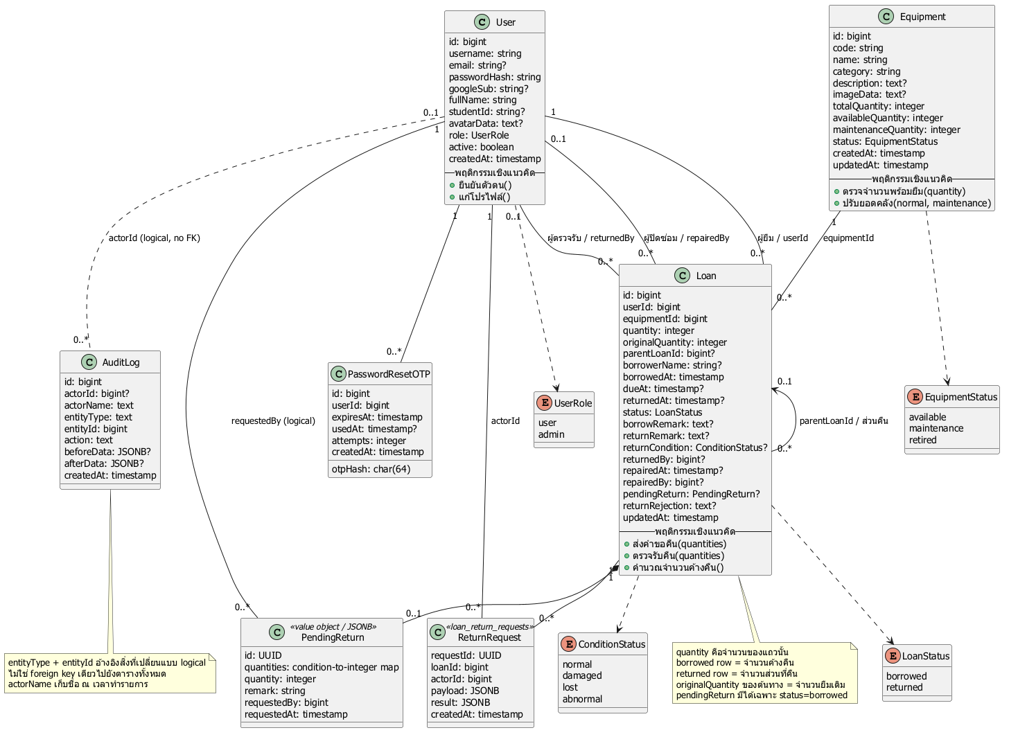

ภาพที่ 4 System Sequence Diagram การคืนและตรวจรับ
แสดงคำสั่งและผลตอบกลับระหว่างผู้ยืม ผู้ดูแล และระบบในระดับ OOA
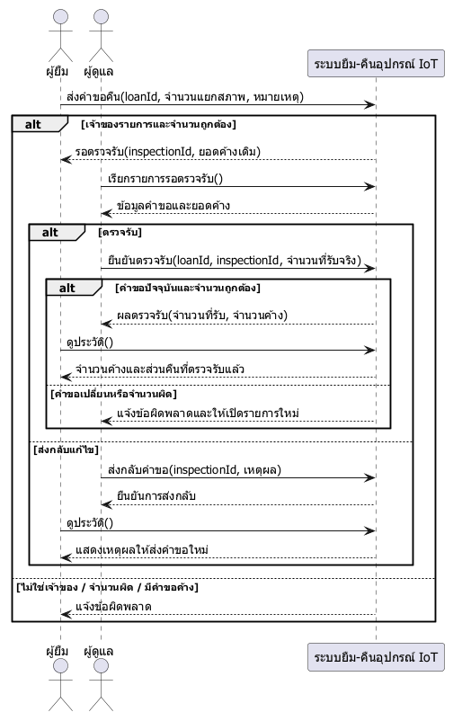

ภาพที่ 5 Sequence Diagram การยืม
แสดงการตรวจสิทธิ์ ล็อกสต็อก บันทึกยืม และกรณีจำนวนไม่พอ
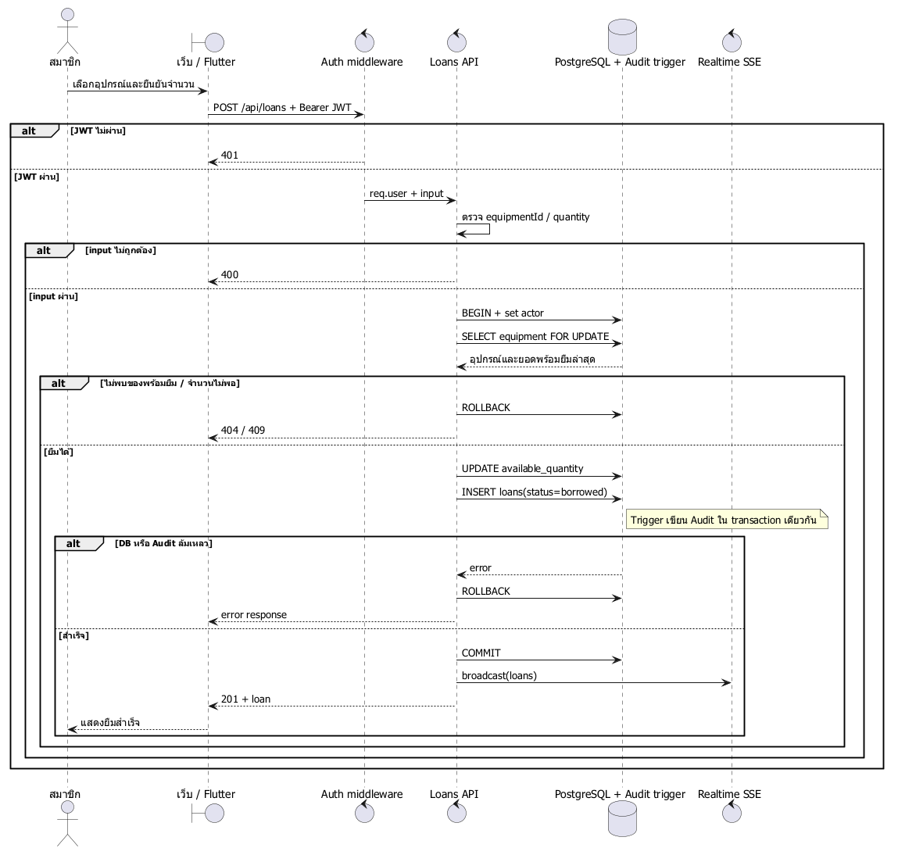

ภาพที่ 6 Sequence Diagram คำขอคืนและตรวจรับ
แสดงการส่งคำขอ การส่งกลับแก้ไข และการตรวจรับตามสภาพของจริง
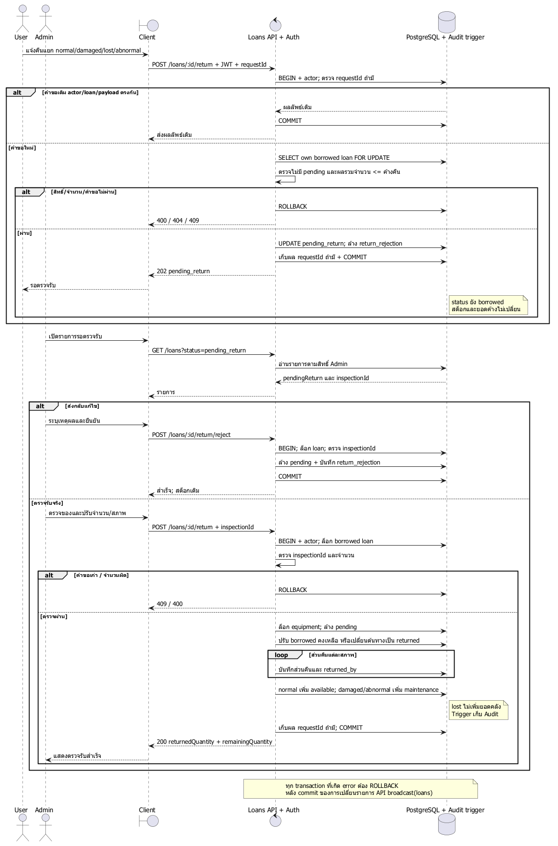

ภาพที่ 7 Sequence Diagram การปิดงานซ่อม
แสดงการย้ายจำนวนจากรอซ่อมกลับไปพร้อมยืม
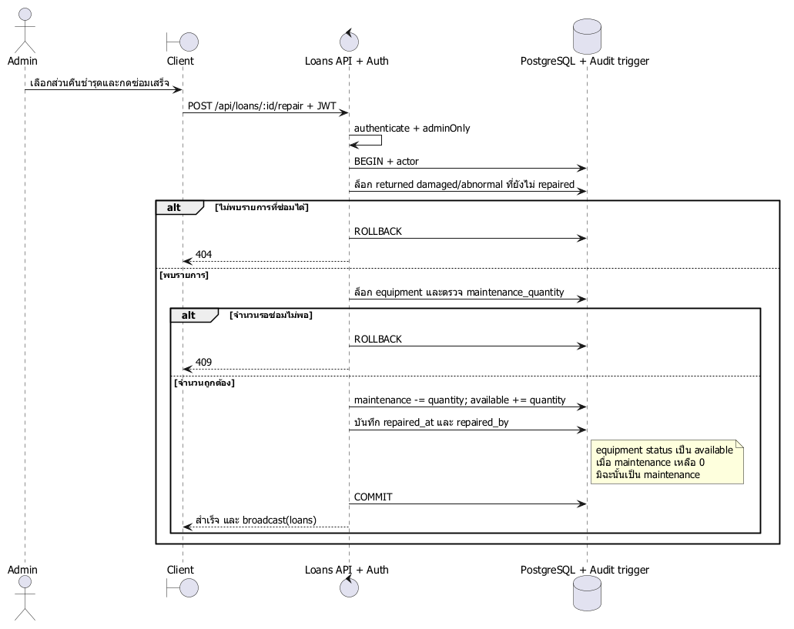

ภาพที่ 8 Activity Diagram
แสดงลำดับกิจกรรมตั้งแต่ยืมจนคืนและซ่อม พร้อมผู้รับผิดชอบแต่ละขั้น
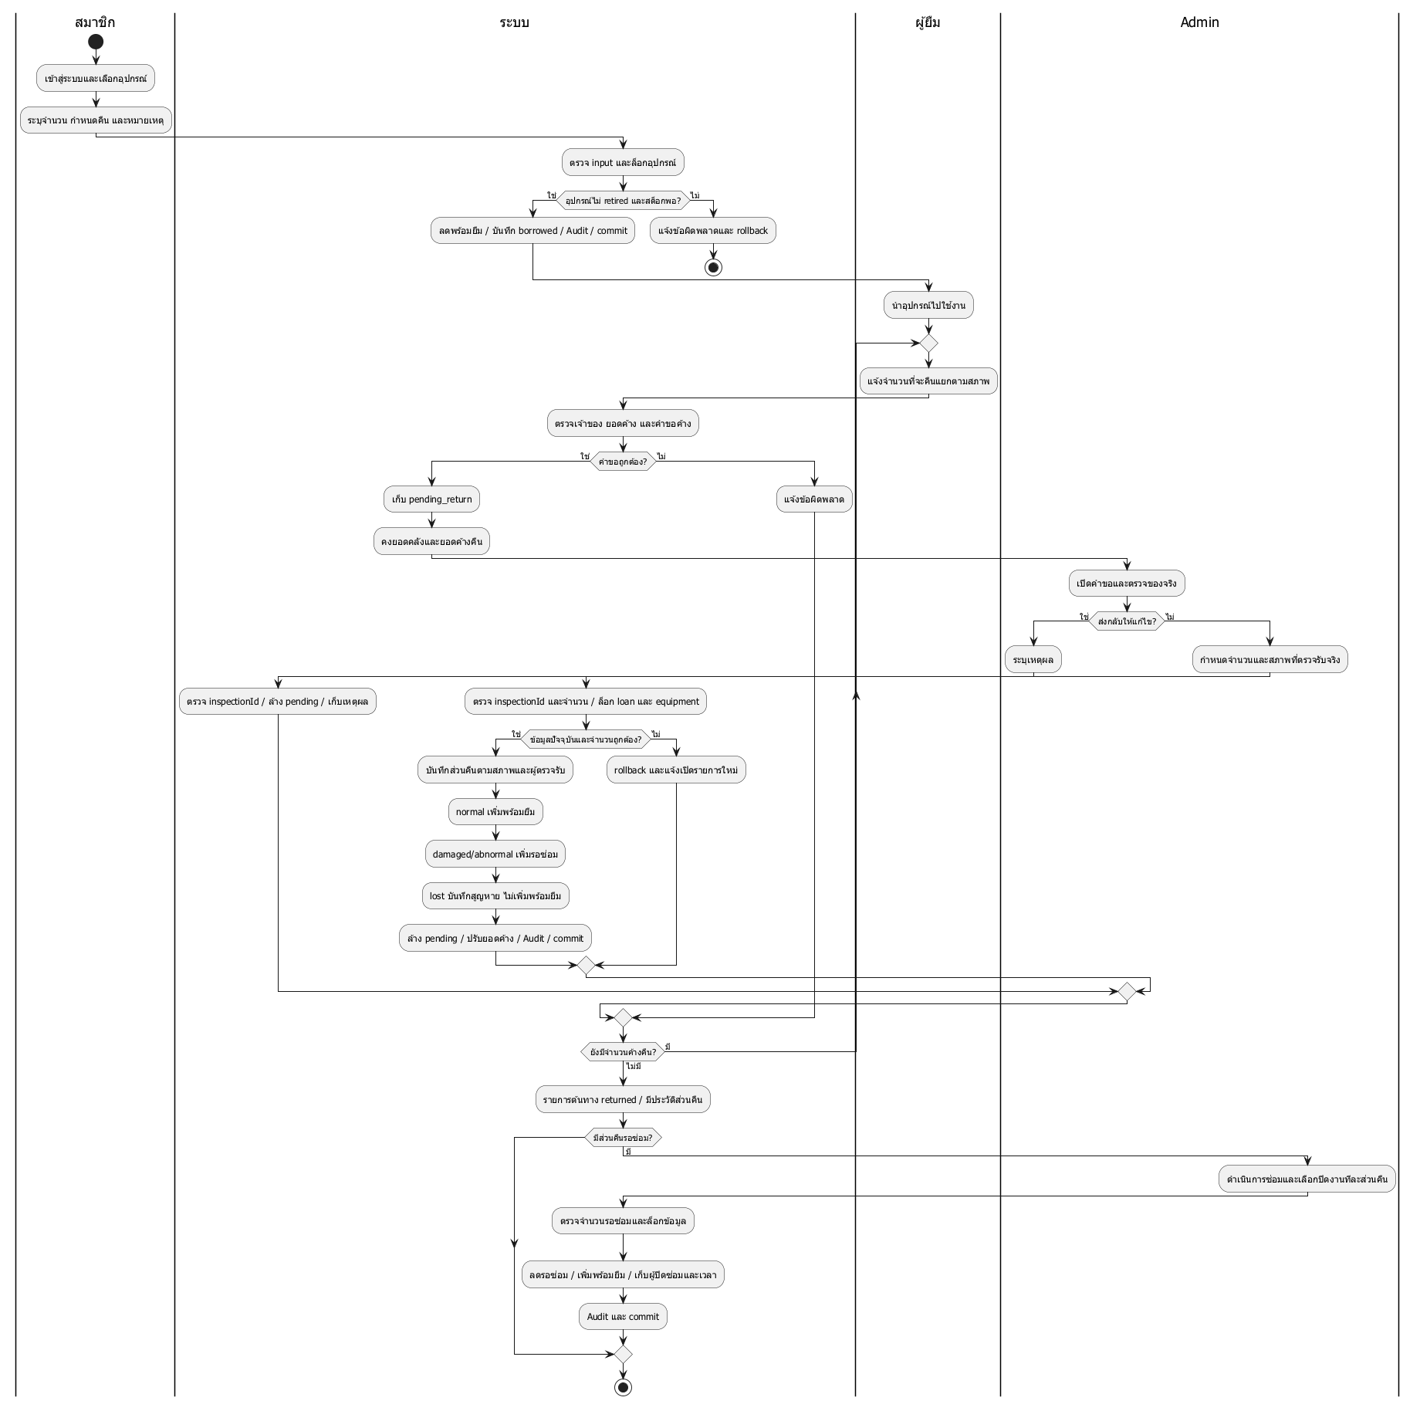

ภาพที่ 9 State Diagram รายการยืม
แสดงกำลังยืม รอตรวจรับ คืนครบ และเหตุการณ์ที่เปลี่ยนสถานะ
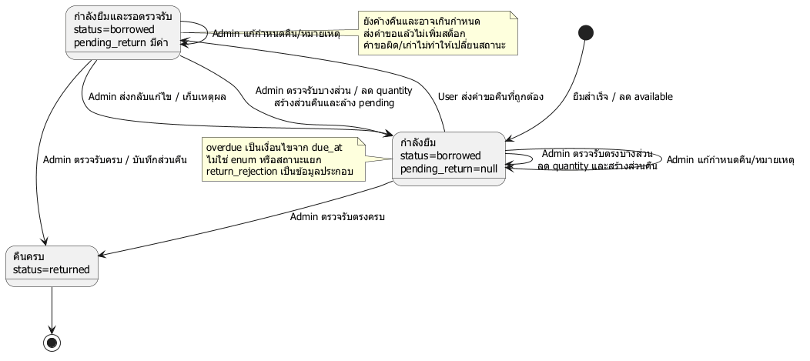

ภาพที่ 10 State Diagram ส่วนคืน
แสดงส่วนคืนปกติ ชำรุดหรือผิดปกติ สูญหาย และซ่อมเสร็จ
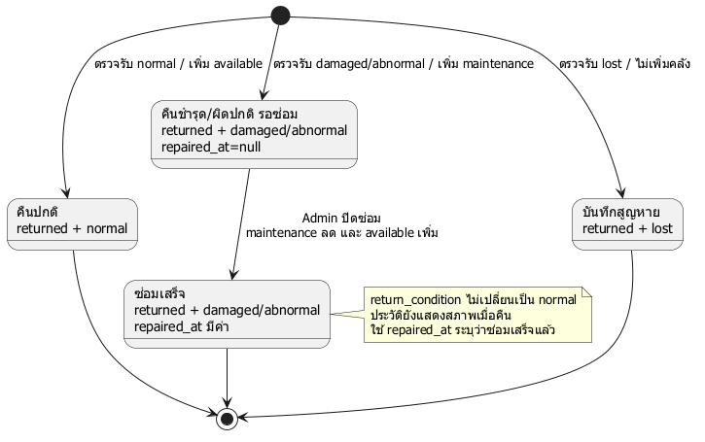

คำอธิบาย Use Case รายตัว
ตารางต่อไปนี้ใช้รหัสเดียวกับ Use Case Diagram ทุกกรณี ระบุผู้กระทำ จุดเริ่ม เงื่อนไข Main Flow Exceptional Flow และผลหลังดำเนินการ

UC01 สมัครสมาชิก
หัวข้อ | รายละเอียด
Use Case ID / Title | UC01 / สมัครสมาชิก
Primary Actor | ผู้เยี่ยมชม
Stakeholder Actor | ไม่มี
Trigger | ผู้เยี่ยมชมเลือกสมัครสมาชิกและส่งแบบฟอร์ม
Preconditions | ยังไม่ต้องเข้าสู่ระบบ; ผู้เยี่ยมชมมีข้อมูลที่ใช้สมัคร
Main Flow | 1. ผู้เยี่ยมชมกรอกชื่อบัญชี อีเมล รหัสผ่าน ชื่อ และรหัสนิสิตถ้ามี  2. ระบบตรวจรูปแบบ ชื่อบัญชี และอีเมล  3. ระบบเข้ารหัสรหัสผ่านและสร้างบัญชีบทบาท User  4. ระบบแจ้งสมัครสำเร็จและให้เข้าสู่ระบบ
Exceptional Flow | E1: ชื่อบัญชีสั้นกว่า 4 ตัว อีเมลไม่ถูกต้อง หรือรหัสผ่านสั้นกว่า 8 ตัว → แจ้งแก้ไขแบบฟอร์มและไม่สร้างบัญชี  E2: ชื่อบัญชีหรืออีเมลซ้ำ → แจ้งว่าถูกใช้แล้วและไม่สร้างบัญชี  E3: บันทึกข้อมูลไม่สำเร็จ → แจ้งข้อผิดพลาดและคงสถานะก่อนสมัคร
Postconditions | มีแถว `users` ใหม่ที่ `role=user`; ยังไม่ได้เข้าสู่ระบบอัตโนมัติจากการสมัคร

UC02 เข้าสู่ระบบด้วยรหัสผ่าน
หัวข้อ | รายละเอียด
Use Case ID / Title | UC02 / เข้าสู่ระบบด้วยรหัสผ่าน
Primary Actor | ผู้เยี่ยมชม
Stakeholder Actor | ไม่มี
Trigger | ผู้เยี่ยมชมกดเข้าสู่ระบบ
Preconditions | มีบัญชีที่ใช้งานได้
Main Flow | 1. ผู้เยี่ยมชมกรอกข้อมูลบัญชีและรหัสผ่าน  2. ระบบค้นหาบัญชีที่เปิดใช้งานและตรวจรหัสผ่าน  3. ระบบสร้าง JWT และส่งข้อมูลบัญชีกับบทบาทให้ไคลเอนต์  4. ไคลเอนต์แสดงหน้าหลักและเมนูตามบทบาท
Exceptional Flow | E1: ไม่พบบัญชี บัญชีใช้ไม่ได้ หรือรหัสผ่านผิด → แจ้งว่าข้อมูลเข้าสู่ระบบไม่ถูกต้อง ไม่ออก JWT  E2: session เดิมหมดอายุเมื่อเรียก API → ส่งกลับหน้าเข้าสู่ระบบเพื่อยืนยันตัวตนใหม่
Postconditions | ไคลเอนต์มี session สำหรับเรียก API จนหมดอายุหรือออกจากระบบ

UC03 เข้าสู่ระบบด้วย Google
หัวข้อ | รายละเอียด
Use Case ID / Title | UC03 / เข้าสู่ระบบด้วย Google
Primary Actor | ผู้เยี่ยมชม
Stakeholder Actor | Google Identity
Trigger | ผู้เยี่ยมชมเลือกปุ่ม Google
Preconditions | ตั้งค่า Google client ในระบบและเข้าถึงบริการ Google ได้
Main Flow | 1. ระบบสร้าง challenge สำหรับการเข้าสู่ระบบครั้งนี้  2. ผู้เยี่ยมชมเลือกบัญชี Google และส่ง credential กลับ  3. ระบบตรวจลายเซ็น แหล่งออก token ผู้รับ token วันหมดอายุ nonce และอีเมลที่ยืนยันแล้ว  4. ระบบค้นหาบัญชีที่ผูก Google; ถ้าไม่พบและมีสิทธิ์สร้างใหม่ ระบบสร้างบัญชี User  5. ระบบออก JWT และแสดงหน้าหลัก
Exceptional Flow | E1: credential หรือ challenge ไม่ผ่าน → แจ้งเข้าสู่ระบบไม่สำเร็จ ไม่ออก JWT  E2: พบอีเมลบัญชีเดิมที่ยังไม่ผูก → ดำเนิน UC22  E3: บัญชีปิดใช้งานหรือผูกกับ Google อื่น → แจ้งข้อผิดพลาด  E4: ไม่เข้าเงื่อนไขการสร้างบัญชีอัตโนมัติ → แจ้งให้สมัครด้วยอีเมล/รหัสผ่านก่อน
Postconditions | มี session ของบัญชีที่ผูก Google; หากสร้างใหม่ `role=user`

UC04 รีเซ็ตรหัสผ่านด้วย OTP
หัวข้อ | รายละเอียด
Use Case ID / Title | UC04 / รีเซ็ตรหัสผ่านด้วย OTP
Primary Actor | ผู้เยี่ยมชม
Stakeholder Actor | บริการอีเมล
Trigger | ผู้เยี่ยมชมเลือก “ลืมรหัสผ่าน”
Preconditions | ผู้ใช้ควบคุมอีเมลของบัญชีที่เปิดใช้งาน; บริการอีเมลพร้อมใช้งาน
Main Flow | 1. ผู้เยี่ยมชมกรอกอีเมล  2. ระบบสร้าง OTP หกหลักและส่งไปยังอีเมล  3. ผู้เยี่ยมชมกรอก OTP และรหัสผ่านใหม่  4. ระบบตรวจรหัส อายุ และจำนวนครั้งที่ลอง  5. ระบบบันทึกรหัสผ่านใหม่และทำเครื่องหมาย OTP ว่าใช้แล้ว  6. ระบบแจ้งให้เข้าสู่ระบบด้วยรหัสใหม่
Exceptional Flow | E1: อีเมลไม่ถูกต้อง → แจ้งแก้ไข  E2: ไม่พบบัญชี → ตอบข้อความทั่วไปโดยไม่เปิดเผยว่ามีบัญชีหรือไม่  E3: ขอ OTP ถี่เกินเกณฑ์ → ไม่ส่งรหัสใหม่  E4: ส่งอีเมลล้มเหลว → แจ้งให้ลองใหม่  E5: OTP ผิด หมดอายุ ใช้แล้ว หรือผิดครบจำนวนที่กำหนด → ไม่เปลี่ยนรหัสผ่าน
Postconditions | เมื่อสำเร็จรหัสผ่านใหม่มีผล; OTP ที่ใช้แล้วใช้ซ้ำไม่ได้

UC05 จัดการโปรไฟล์
หัวข้อ | รายละเอียด
Use Case ID / Title | UC05 / จัดการโปรไฟล์
Primary Actor | สมาชิก
Stakeholder Actor | ไม่มี
Trigger | สมาชิกเปิดหน้าโปรไฟล์และส่งข้อมูลที่แก้ไข
Preconditions | เข้าสู่ระบบแล้ว
Main Flow | 1. ระบบแสดงข้อมูลบัญชีปัจจุบัน  2. สมาชิกแก้ชื่อบัญชี ชื่อ อีเมล หรือข้อมูลโปรไฟล์ที่หน้าเว็บรองรับ และอาจเลือกรูปใหม่  3. ระบบตรวจรูปแบบและสิทธิ์ของบัญชีตนเอง  4. ระบบบันทึกและแสดงข้อมูลล่าสุด
Exceptional Flow | E1: ชื่อบัญชีหรืออีเมลซ้ำ → แจ้งแก้ไข ไม่บันทึกค่าที่ผิด  E2: ชื่อบัญชีไม่ตรงรูปแบบ → แจ้งรูปแบบที่ใช้ได้  E3: รูปไม่ใช่ JPG/PNG/WebP หรือใหญ่กว่า 2 MB → ปฏิเสธรูปนั้น  E4: session ไม่ถูกต้อง → ให้เข้าสู่ระบบใหม่
Postconditions | `users` ของสมาชิกมีข้อมูลโปรไฟล์ล่าสุด; การเปลี่ยนที่ถูกบันทึกในฐานข้อมูลเข้า Audit ตาม trigger

UC06 ค้นหาและดูอุปกรณ์
หัวข้อ | รายละเอียด
Use Case ID / Title | UC06 / ค้นหาและดูอุปกรณ์
Primary Actor | สมาชิก
Stakeholder Actor | ไม่มี
Trigger | สมาชิกเปิดหน้าคลังหรือส่งคำค้น
Preconditions | เข้าสู่ระบบแล้ว
Main Flow | 1. สมาชิกเปิดรายการอุปกรณ์  2. ระบบอ่านอุปกรณ์พร้อมรหัส ชื่อ หมวดหมู่ จำนวนพร้อมยืม จำนวนรอซ่อม และสถานะ  3. สมาชิกค้นจากรหัส ชื่อ หรือหมวดหมู่  4. ระบบแสดงรายการที่ตรงคำค้น
Exceptional Flow | E1: ไม่มีรายการที่ตรงคำค้น → แสดงรายการว่าง  E2: session หมดอายุ → ให้เข้าสู่ระบบใหม่
Postconditions | ไม่มีข้อมูลคลังถูกแก้ไข

UC07 ยืมอุปกรณ์
หัวข้อ | รายละเอียด
Use Case ID / Title | UC07 / ยืมอุปกรณ์
Primary Actor | สมาชิก
Stakeholder Actor | ผู้ดูแลคลัง ซึ่งต้องติดตามของที่ถูกยืม
Trigger | สมาชิกกดยืนยันการยืม
Preconditions | เข้าสู่ระบบ; อุปกรณ์ไม่ retired และมีจำนวนพร้อมยืมเพียงพอ
Main Flow | 1. สมาชิกเลือกอุปกรณ์และกรอกจำนวน ชื่อผู้ยืม กำหนดคืน และหมายเหตุที่ต้องการ  2. ระบบตรวจข้อมูลและยอดพร้อมยืมล่าสุดภายใต้การล็อกข้อมูล  3. ระบบลดจำนวนพร้อมยืมและสร้างรายการ borrowed ของสมาชิก  4. ระบบบันทึกประวัติการเปลี่ยนแปลงและยืนยันยืมสำเร็จ
Exceptional Flow | E1: อุปกรณ์หรือจำนวนไม่ถูกต้อง → แจ้งแก้ไข ไม่สร้างรายการ  E2: อุปกรณ์ retired หรือไม่มีพร้อมยืม → แจ้งว่าไม่มีอุปกรณ์ที่ยืมได้  E3: อีกคนยืมก่อนจนเหลือไม่พอ → แจ้งจำนวนที่เหลือและย้อนรายการนี้  E4: ฐานข้อมูลหรือ Audit ไม่สำเร็จ → rollback ทั้งจำนวนและรายการยืม
Postconditions | `loans.status=borrowed`; `equipment.available_quantity` ลดลงเท่าจำนวนยืม; ไม่มีขั้น Admin อนุมัติ

UC08 ส่งคำขอคืน
หัวข้อ | รายละเอียด
Use Case ID / Title | UC08 / ส่งคำขอคืน
Primary Actor | User ผู้เป็นเจ้าของรายการยืม
Stakeholder Actor | Admin ผู้จะตรวจรับของจริง
Trigger | User กดส่งคำขอคืน
Preconditions | เข้าสู่ระบบ; รายการของตนยัง borrowed; ไม่มีคำขอคืนที่รอตรวจรับ
Main Flow | 1. User เลือกรายการและกรอกจำนวนแยก normal, damaged, lost, abnormal พร้อมหมายเหตุ  2. ระบบตรวจผลรวมว่าอยู่ระหว่าง 1 ถึงจำนวนค้างและตรวจเจ้าของรายการ  3. ระบบบันทึกคำขอใน `pending_return` พร้อมผู้แจ้งและเวลา  4. ระบบแจ้งสถานะรอตรวจรับให้ User
Exceptional Flow | E1: จำนวนผิดรูปแบบ รวมเป็นศูนย์ หรือเกินค้าง → แจ้งแก้ไข ไม่สร้างคำขอ  E2: ไม่ใช่เจ้าของหรือรายการไม่ borrowed → แจ้งไม่พบรายการที่คืนได้  E3: มีคำขอค้าง → แจ้งว่ารอตรวจรับอยู่แล้ว  E4: ส่ง `requestId` เดิมด้วยเนื้อหาเดิม → คืนผลเดิม; หากเนื้อหา/ผู้แจ้ง/รายการต่างกัน → ปฏิเสธ
Postconditions | มี `pending_return` แต่ `loans.status` ยัง borrowed; ยอดค้างและสต็อกไม่เปลี่ยน

UC09 ดูประวัติและติดตามรายการ
หัวข้อ | รายละเอียด
Use Case ID / Title | UC09 / ดูประวัติและติดตามรายการ
Primary Actor | สมาชิก
Stakeholder Actor | ไม่มี
Trigger | สมาชิกเปิดหน้าประวัติหรือติดตาม
Preconditions | เข้าสู่ระบบแล้ว
Main Flow | 1. สมาชิกเปิดรายการยืม–คืน  2. ระบบอ่านรายการพร้อมอุปกรณ์ ผู้ยืม ยอดค้าง ส่วนคืน กำหนดคืน และสภาพคืน  3. สมาชิกค้นหา กรอง หรือเรียงรายการ  4. ระบบแสดงสถานะรอตรวจรับ เหตุผลที่ถูกส่งกลับ และรายการเกินกำหนดตามข้อมูลปัจจุบัน
Exceptional Flow | E1: ไม่มีรายการ → แสดงรายการว่าง  E2: User ขอข้อมูลของผู้อื่น → ระบบจำกัดให้เห็นเฉพาะรายการตนเอง  E3: session หมดอายุ → ให้เข้าสู่ระบบใหม่
Postconditions | ไม่มีรายการยืมหรือคลังเปลี่ยน; Admin เห็นทั้งหมด ส่วน User เห็นของตน

UC10 ดู Dashboard
หัวข้อ | รายละเอียด
Use Case ID / Title | UC10 / ดู Dashboard
Primary Actor | สมาชิก
Stakeholder Actor | ไม่มี
Trigger | สมาชิกเปิดหน้า Dashboard
Preconditions | เข้าสู่ระบบแล้ว
Main Flow | 1. ระบบรวมยอดอุปกรณ์ทั้งหมด พร้อมยืม รอซ่อม เลิกใช้ และสูญหาย  2. ระบบรวมยอดยืมที่ยังค้าง รายการเกินกำหนด และรายการปัญหา  3. ระบบส่งตัวเลขสรุปให้หน้า Dashboard แสดง
Exceptional Flow | E1: ไม่มีข้อมูล → แสดงยอดศูนย์  E2: อ่านข้อมูลไม่สำเร็จ → แจ้งข้อผิดพลาดและให้โหลดใหม่  E3: session หมดอายุ → ให้เข้าสู่ระบบใหม่
Postconditions | ไม่มีข้อมูลเปลี่ยน; ยอดรายการของ User จำกัดตามเจ้าของ ส่วนยอดคลังเป็นภาพรวม

UC11 เพิ่มอุปกรณ์
หัวข้อ | รายละเอียด
Use Case ID / Title | UC11 / เพิ่มอุปกรณ์
Primary Actor | Admin
Stakeholder Actor | User ที่จะค้นหาและยืมอุปกรณ์
Trigger | Admin กดยืนยันเพิ่มอุปกรณ์
Preconditions | เข้าสู่ระบบด้วยบทบาท Admin
Main Flow | 1. Admin กรอกรหัส ชื่อ หมวด รายละเอียด รูป จำนวนรวม และสถานะ  2. ระบบตรวจข้อมูลและรหัสไม่ซ้ำ  3. ระบบสร้างอุปกรณ์ โดยเริ่มจำนวนพร้อมยืมเท่าจำนวนรวม  4. ระบบบันทึก Audit และแสดงอุปกรณ์ใหม่
Exceptional Flow | E1: ข้อมูลไม่ถูกต้องหรือจำนวนติดลบ → แจ้งแก้ไข ไม่เพิ่ม  E2: รหัสซ้ำ → แจ้งว่ามีอยู่แล้ว  E3: ผู้ที่ไม่ใช่ Admin ส่งคำขอ → ปฏิเสธสิทธิ์  E4: บันทึก/Audit ล้มเหลว → ไม่เพิ่มอุปกรณ์
Postconditions | มี `equipment` ใหม่พร้อมจำนวนเริ่มต้นและประวัติการเพิ่ม

UC12 แก้ไขอุปกรณ์และสถานะ
หัวข้อ | รายละเอียด
Use Case ID / Title | UC12 / แก้ไขอุปกรณ์และสถานะ
Primary Actor | Admin
Stakeholder Actor | User ที่ดูจำนวนพร้อมยืม
Trigger | Admin บันทึกการแก้ไขอุปกรณ์
Preconditions | เข้าสู่ระบบเป็น Admin; มีอุปกรณ์ที่จะแก้ไข
Main Flow | 1. Admin เปิดอุปกรณ์และแก้รหัส ชื่อ หมวด รายละเอียด รูป จำนวนรวม หรือสถานะ  2. ระบบตรวจข้อมูลและคำนวณส่วนต่างของจำนวนรวม  3. ระบบปรับ `available_quantity` ตามส่วนต่างและบันทึกสถานะใหม่  4. ระบบบันทึก Audit และแสดงข้อมูลล่าสุด
Exceptional Flow | E1: รหัสใหม่ซ้ำ → แจ้งแก้ไข ไม่บันทึก  E2: ลดจำนวนรวมจนยอดพร้อมยืมติดลบ หรือผิดข้อกำหนดฐานข้อมูล → ปฏิเสธ  E3: ไม่พบอุปกรณ์หรือข้อมูลไม่ผ่าน → แจ้งข้อผิดพลาด  E4: ผู้ที่ไม่ใช่ Admin → ปฏิเสธสิทธิ์
Postconditions | ข้อมูลอุปกรณ์ใหม่มีผล; ถ้าเลือก `retired` อุปกรณ์จะไม่เปิดให้ยืมใหม่

UC13 ลบอุปกรณ์
หัวข้อ | รายละเอียด
Use Case ID / Title | UC13 / ลบอุปกรณ์
Primary Actor | Admin
Stakeholder Actor | ผู้ใช้ที่มีประวัติยืมอุปกรณ์นั้น
Trigger | Admin กดยืนยันลบอุปกรณ์
Preconditions | เข้าสู่ระบบเป็น Admin; มีอุปกรณ์เป้าหมาย
Main Flow | 1. Admin เลือกอุปกรณ์และยืนยันการลบ  2. ระบบตรวจว่าไม่มีรายการยืมค้าง  3. ระบบลบอุปกรณ์ที่ไม่ถูกประวัติอื่นอ้างอิง  4. ระบบบันทึก Audit และเอาอุปกรณ์ออกจากรายการ
Exceptional Flow | E1: มีรายการยืมค้าง → ห้ามลบ  E2: มีประวัติยืมคืนที่อ้างอิง → ห้ามลบและแนะนำเปลี่ยนเป็น `retired`  E3: ไม่พบอุปกรณ์ → แจ้งไม่พบ  E4: ผู้ที่ไม่ใช่ Admin → ปฏิเสธสิทธิ์
Postconditions | เมื่อสำเร็จไม่มีแถวอุปกรณ์นั้น; Audit ยังคงบันทึกเหตุการณ์ลบ

UC14 ตรวจรับคืน
หัวข้อ | รายละเอียด
Use Case ID / Title | UC14 / ตรวจรับคืน
Primary Actor | Admin
Stakeholder Actor | ผู้ยืมที่รอผลตรวจรับ
Trigger | Admin กดยืนยันจำนวนและสภาพของที่รับจริง
Preconditions | เข้าสู่ระบบเป็น Admin; มีรายการ `borrowed`; ถ้ามีคำขอค้าง `inspectionId` ต้องตรงคำขอปัจจุบัน
Main Flow | 1. Admin เปิดคำขอรอตรวจรับและตรวจของจริง  2. Admin ปรับจำนวนและสภาพแต่ละชนิดตามที่ได้รับจริง  3. ระบบตรวจรหัสคำขอและตรวจยอดรวมไม่เกินจำนวนค้าง  4. ระบบบันทึกส่วนคืนตามสภาพ พร้อมเวลาและบัญชีผู้ตรวจรับ  5. ระบบลดจำนวนค้าง เพิ่มของปกติกลับพร้อมยืม เพิ่มของชำรุด/ผิดปกติรอซ่อม และบันทึกของสูญหาย  6. ระบบล้างคำขอค้าง บันทึก Audit และยืนยันผลตรวจรับ
Exceptional Flow | E1: Admin ตรวจรับหน้าเคาน์เตอร์โดยไม่มีคำขอ → เริ่มที่ขั้น 2 และตรวจรับตรง  E2: `inspectionId` ไม่ตรงคำขอปัจจุบัน → แจ้งให้เปิดรายการใหม่ ไม่ปรับคลัง  E3: จำนวนผิดหรือเกินค้าง → แจ้งแก้ไข ไม่ปรับคลัง  E4: รายการไม่ borrowed → แจ้งไม่พบรายการที่คืนได้  E5: DB/Audit ล้มเหลว → rollback ทั้งการคืนและยอดคลัง
Postconditions | ถ้ายังค้าง รายการต้นทางยัง borrowed ด้วยจำนวนที่เหลือ; ถ้าคืนครบเป็น returned; ส่วนที่คืนมีสภาพ ผู้ตรวจรับ และเวลา; คำขอค้างถูกล้าง

UC15 ส่งคำขอคืนกลับแก้ไข
หัวข้อ | รายละเอียด
Use Case ID / Title | UC15 / ส่งคำขอคืนกลับแก้ไข
Primary Actor | Admin
Stakeholder Actor | User ผู้ส่งคำขอ
Trigger | Admin เลือกส่งคำขอกลับพร้อมเหตุผล
Preconditions | เข้าสู่ระบบเป็น Admin; มี `pending_return` ของรายการ borrowed
Main Flow | 1. Admin เปิดคำขอปัจจุบันและระบุเหตุผลที่ต้องแก้ไข  2. ระบบตรวจว่ามีเหตุผลและ `inspectionId` ตรงคำขอปัจจุบัน  3. ระบบล้าง `pending_return` และบันทึก `return_rejection`  4. ระบบยืนยันการส่งกลับ; User เห็นเหตุผลในรายการของตน
Exceptional Flow | E1: ไม่ระบุเหตุผล → แจ้งให้กรอกและไม่ส่งกลับ  E2: คำขอถูกเปลี่ยน ตรวจรับแล้ว หรือ `inspectionId` ไม่ตรง → แจ้งเปิดรายการใหม่  E3: ผู้ที่ไม่ใช่ Admin → ปฏิเสธสิทธิ์
Postconditions | สต็อกและจำนวนค้างไม่เปลี่ยน; User ส่งคำขอใหม่ได้

UC16 แก้กำหนดคืนและหมายเหตุการยืม
หัวข้อ | รายละเอียด
Use Case ID / Title | UC16 / แก้กำหนดคืนและหมายเหตุการยืม
Primary Actor | Admin
Stakeholder Actor | ผู้ยืมที่ต้องดูวันคืนล่าสุด
Trigger | Admin บันทึกวันกำหนดคืนหรือหมายเหตุใหม่
Preconditions | เข้าสู่ระบบเป็น Admin; มีรายการยืมเป้าหมาย
Main Flow | 1. Admin เปิดรายการยืม  2. Admin แก้วันกำหนดคืนและ/หรือหมายเหตุ  3. ระบบบันทึกค่าล่าสุดพร้อม Audit  4. ระบบแสดงรายการที่แก้แล้วและคำนวณการเกินกำหนดตามวันใหม่
Exceptional Flow | E1: ไม่พบรายการ → แจ้งไม่พบ  E2: ผู้ที่ไม่ใช่ Admin → ปฏิเสธสิทธิ์  E3: ฐานข้อมูลหรือ Audit ล้มเหลว → คงค่าเดิม
Postconditions | `due_at` และ `borrow_remark` เป็นค่าที่ Admin บันทึก; API ปัจจุบันไม่ได้จำกัดเฉพาะรายการ borrowed

UC17 ปิดงานซ่อม
หัวข้อ | รายละเอียด
Use Case ID / Title | UC17 / ปิดงานซ่อม
Primary Actor | Admin
Stakeholder Actor | User ที่จะยืมอุปกรณ์ซึ่งกลับมาพร้อมใช้งาน
Trigger | Admin กดยืนยันว่าอุปกรณ์ส่วนคืนที่ชำรุดซ่อมเสร็จ
Preconditions | เข้าสู่ระบบเป็น Admin; มีส่วนคืน `returned` สภาพ `damaged` หรือ `abnormal`; ยังไม่มี `repaired_at`
Main Flow | 1. Admin เปิดรายการซ่อมและเลือกส่วนคืน  2. ระบบตรวจรายการและจำนวนอุปกรณ์ที่อยู่ระหว่างซ่อม  3. ระบบลดจำนวนรอซ่อมและเพิ่มจำนวนพร้อมยืมเท่าจำนวนของส่วนคืนนั้น  4. ระบบบันทึกเวลาซ่อมเสร็จและบัญชี Admin ผู้ปิดงาน  5. ระบบบันทึก Audit และยืนยันปิดงาน
Exceptional Flow | E1: ไม่ใช่ส่วนคืนชำรุด/ผิดปกติ หรือซ่อมไปแล้ว → แจ้งไม่พบรายการที่ปิดได้  E2: จำนวนรอซ่อมไม่พอ → แจ้งตรวจข้อมูล ไม่เปลี่ยนยอด  E3: DB/Audit ล้มเหลว → rollback ทั้งยอดและรายการซ่อม  E4: ผู้ที่ไม่ใช่ Admin → ปฏิเสธสิทธิ์
Postconditions | ส่วนคืนยังมีสภาพเดิมในประวัติ แต่มี `repaired_at`/`repaired_by`; จำนวนพร้อมยืมเพิ่ม

UC18 จัดการบัญชีผู้ใช้
หัวข้อ | รายละเอียด
Use Case ID / Title | UC18 / จัดการบัญชีผู้ใช้
Primary Actor | Admin
Stakeholder Actor | เจ้าของบัญชีที่ถูกแก้ไข
Trigger | Admin เปิดหน้าจัดการผู้ใช้หรือบันทึกข้อมูลบัญชีใหม่
Preconditions | เข้าสู่ระบบเป็น Admin
Main Flow | 1. Admin ค้นหาบัญชีจากชื่อบัญชี อีเมล ชื่อ หรือรหัสนิสิต  2. ระบบแสดงข้อมูลบัญชีและยอดยืม/เกินกำหนด  3. Admin แก้ชื่อ อีเมล รหัสนิสิต บทบาท หรือสถานะ active  4. ระบบตรวจข้อมูลและบันทึกพร้อม Audit  5. ระบบแสดงข้อมูลบัญชีล่าสุด
Exceptional Flow | E1: ค้นหาไม่พบ → แสดงรายการว่าง  E2: ปิดบัญชีตัวเองหรือลดสิทธิ์ Admin ของตัวเอง → ปฏิเสธ  E3: อีเมลไม่ถูกต้องหรือซ้ำ → แจ้งแก้ไข  E4: ไม่พบบัญชีเป้าหมาย → แจ้งไม่พบ  E5: ผู้ที่ไม่ใช่ Admin → ปฏิเสธสิทธิ์
Postconditions | ข้อมูล/บทบาท/active ของบัญชีเป้าหมายเปลี่ยนตามที่บันทึก; ไม่มีขั้นลบบัญชีใน UC นี้

UC19 ส่งออกรายงาน
หัวข้อ | รายละเอียด
Use Case ID / Title | UC19 / ส่งออกรายงาน
Primary Actor | Admin
Stakeholder Actor | ผู้ใช้รายงานเพื่อบริหารคลัง
Trigger | Admin เลือกรายงานและกดดาวน์โหลด
Preconditions | เข้าสู่ระบบเป็น Admin และเปิดหน้าเว็บรายงาน
Main Flow | 1. Admin เลือกรายงานยืม–คืนหรือซ่อมบำรุง  2. Admin ระบุช่วงวันที่ตามตัวเลือกของรายงาน; รายงานซ่อมเลือกทั้งหมดได้  3. หน้าเว็บอ่านข้อมูลรายการและจัดคอลัมน์ผู้ยืม อุปกรณ์ จำนวน วันยืม วันคืน สภาพ ผู้ตรวจรับ และรายละเอียดที่เกี่ยวข้อง  4. หน้าเว็บสร้างไฟล์ CSV UTF-8 และดาวน์โหลด
Exceptional Flow | E1: ช่วงวันที่ไม่ผ่านแบบฟอร์ม → ขอให้แก้ก่อนดาวน์โหลด  E2: ไม่มีข้อมูลในช่วงที่เลือก → ได้รายงานส่วนหัวโดยไม่มีรายการ  E3: อ่าน API ไม่สำเร็จหรือ session หมดอายุ → แจ้งข้อผิดพลาด ไม่ดาวน์โหลดข้อมูลที่ไม่ครบ
Postconditions | ได้ไฟล์ CSV สำหรับเปิดใน Excel; ข้อมูลในฐานข้อมูลไม่เปลี่ยน

UC20 ดูประวัติการทำงาน
หัวข้อ | รายละเอียด
Use Case ID / Title | UC20 / ดูประวัติการทำงาน
Primary Actor | Admin
Stakeholder Actor | เจ้าของรายการที่ถูกตรวจย้อนหลัง
Trigger | Admin เปิดหน้าประวัติการทำงาน
Preconditions | เข้าสู่ระบบเป็น Admin
Main Flow | 1. Admin เปิดประวัติการทำงาน  2. ระบบอ่าน Audit ล่าสุดพร้อมผู้ทำรายการ ประเภท เหตุการณ์ และค่าก่อน–หลัง  3. Admin ค้นหาชื่อ/รหัส กรองประเภท หรือโหลดชุดถัดไป  4. ระบบแสดงรายการตามเงื่อนไข
Exceptional Flow | E1: ไม่พบรายการ → แสดงรายการว่าง  E2: ผู้ที่ไม่ใช่ Admin → ปฏิเสธสิทธิ์  E3: อ่านข้อมูลไม่สำเร็จ → แจ้งให้ลองใหม่
Postconditions | ไม่มี Audit ถูกแก้ไข; ระบบไม่มี API แก้/ลบประวัติการทำงาน

UC21 ออกจากระบบ
หัวข้อ | รายละเอียด
Use Case ID / Title | UC21 / ออกจากระบบ
Primary Actor | สมาชิก
Stakeholder Actor | ไม่มี
Trigger | สมาชิกกดออกจากระบบ
Preconditions | ไคลเอนต์มี session
Main Flow | 1. สมาชิกกดออกจากระบบ  2. ไคลเอนต์หยุดการติดตามเหตุการณ์ realtime  3. ไคลเอนต์ลบ token และข้อมูลผู้ใช้งานที่เก็บไว้  4. ไคลเอนต์แสดงหน้าล็อกอิน
Exceptional Flow | E1: token หมดอายุก่อนกดออก → เมื่อ API ตอบว่าไม่ผ่าน ไคลเอนต์ล้าง session และแสดงหน้าล็อกอินเช่นกัน
Postconditions | ไคลเอนต์ไม่ถือ session อีกต่อไป; ไม่มี API เพิกถอน JWT ฝั่งเซิร์ฟเวอร์ในโค้ดปัจจุบัน

UC22 เชื่อมบัญชี Google เดิม
หัวข้อ | รายละเอียด
Use Case ID / Title | UC22 / เชื่อมบัญชี Google เดิม
Primary Actor | ผู้เยี่ยมชมที่เป็นเจ้าของบัญชีเดิม
Stakeholder Actor | Google Identity
Trigger | ระหว่าง UC03 ระบบพบอีเมล Google ตรงกับบัญชีระบบที่ยังไม่เชื่อม
Preconditions | Google credential ผ่านการตรวจ; มีบัญชีเดิมใช้งานได้และยังไม่มี `google_sub` ของบัญชี Google อื่น
Main Flow | 1. ระบบแจ้งว่าต้องเชื่อมบัญชีเดิม  2. เจ้าของบัญชีกรอกรหัสผ่านของระบบ  3. ระบบตรวจรหัสผ่านกับบัญชีเดิม  4. ระบบบันทึก Google subject ให้บัญชีเดิม  5. ระบบออก session และเข้าสู่ระบบ
Exceptional Flow | E1: รหัสผ่านเดิมผิด → ปฏิเสธการเชื่อมและไม่ออก session  E2: บัญชีถูกปิดใช้งาน → ปฏิเสธ  E3: บัญชีผูก Google อื่นอยู่แล้ว → แจ้งความขัดแย้ง  E4: credential Google ไม่ผ่าน → กลับไปข้อผิดพลาดของ UC03
Postconditions | บัญชีเดิมเชื่อม Google และใช้เข้าสู่ระบบครั้งต่อไปได้; ไม่สร้างบัญชีซ้ำ

ข้อมูลอ้างอิง
แผนภาพและคำอธิบายอ้างอิง README.md, database/schema.sql, migrations 011 และ 012, src/routes และเอกสารกระบวนการตรวจรับในโปรเจกต์ ส่วนรูปแบบการเขียน UML ตรวจเทียบกับไฟล์บทเรียน OOA/OOD ที่ผู้ใช้ให้มา

